遂溪县气象公共服务白皮书

（2023年）

广东省遂溪县气象局

目录

前言 3
一、2022年气象服务总结回顾 4
（一）2022年天气气候概况 4
（二）2022年气象服务情况总结 4
二、2023年气象服务工作计划 5
（一）积极发挥气象防灾减灾第一道防线作用 5
（二）发展“智慧气象”，提升气象保障服务水平 6
（三）做好“乡村振兴”战略建设服务 6
（四）提升气象防灾减灾科普能力 7
三、气象服务渠道指引 7
（一）官方微博 7
（二）官方微信 8
（三）“停课铃”客户端 9
（四）订制天气短信 10
（五）“12121”应急气象电话 11
（六）电视 12
（七）广播电台 12
（八）气象信息显示屏 13
（九）村村通大喇叭 14
（十）气象频道 14
（十一）气象政务服务 15
1.防雷装置设计审核和竣工验收 15
2.升放无人驾驶自由气球、系留气球活动及单位资质认定 15

前言

为了共享遂溪气象现代化建设成果，方便公众获取优质气象服务，遂溪县气象局组织编写了《遂溪县气象公共服务白皮书（2023年）》，总结回顾了2022年天气气候特点和气象服务工作，介绍了2023年气象服务工作计划，并对遂溪县气象局现有的公共服务渠道进行了详细介绍。
遂溪县气象局将根据气象业务的发展每年更新发布公共服务白皮书，欢迎社会各界对遂溪气象公共服务提出宝贵意见和建议。
联系电话：0759-7902495。

一、2022年气象服务总结回顾

（一）2022年天气气候概况
我县2022年年平均气温为23.3℃，比历年平均偏高0.1℃。最高温度为36.3℃，出现在8月3日，日最高气温≥35℃的高温天气共有16天，6月3天、7月9天、8月3天、9月1天；年最低温度为4.9℃，出现在12月19日，日平均气温小于或等于12.0℃的低温天气共有13天，其中1月2天、2月9天、12月2天。月平均气温与历年同期比较，1、3、6、7、9、11月偏高，2、4、5、10、12月偏低，8月持平。其中，1月偏高1.8℃、2月偏低2.8℃、3月偏高2.3℃；4月偏低0.6℃、5月偏低1.4℃、6月偏高0.3℃、7月偏高0.8℃、8月持平、9月偏高0.3℃、10月偏低0.2℃、11月偏高2.5℃、12月偏低1.8℃。我县总降水量为2124.2毫米（历年1723.2毫米），比历年偏多23.3％。月降水量与历年同期比较，1月偏少9.0%、2月偏多169.1%、3月偏多22.7%、4月偏少24.0%、5月偏多34.6%、6月偏少24.8%、7月偏多42.6%、8月偏多31.2%、9月偏多71.2%、10月偏少55.0%、11月偏多168.1%、12月偏少91.4%。全年有9天暴雨，3天大暴雨，7月3日最大雨量为191.6毫米。

2022年逐月平均气温与常年同期比较
2022年各乡镇年雨量（单位：毫米）如下：遂城2268.0、城月2215.3、草潭1754.5、洋青2159.4、界炮1625.3、北坡1444.6、岭北2074.4、江洪1804.7、港门2021.2、黄略2112.9、建新2569.4、乐民1849.5、乌塘2187.4、杨柑1778.7、河头2057.9、马六良1602.4。2022年日照总时数为1673.7小时（历年1883.4小时），比历年偏少209.7小时，偏少11.1%。

2022年逐月平均降水量与常年同期比较

（二）2022年气象服务情况总结
2022年以来，面对复杂严峻的天气气候形势和新冠疫情的叠加影响，我局认真贯彻落实习近平总书记关于防灾减灾救灾和对气象工作的重要指示批示精神以及《气象高质量规划纲要（2022-2035）》，2022年全国气象工作研讨会等会议精神，全面落实县委、县政府和湛江市气象局的决策部署，在做好常态化疫情防控的同时，全力抓紧抓实抓细气象服务工作，努力实现“监测精密、预报精准、服务精细”，筑牢气象防灾减灾第一道防线，为遂溪经济高质量发展提供优质气象服务保障。
据统计，年内遂溪县气象局观测及预报预警、气候预测等业务全面达标；为遂溪县重大活动提供服务及专项气象服务10次，发布《重大气象信息快报》62期，《重大气象信息专报》10期，与县自然资源局共同发布地质灾害气象风险预警5次，与县教育局发布停课6次，与农业农村局密切监测渔船管理和短信发布以及农业气象服务。
我局发布突发预警信号共209次，其中台风20次、暴雨97次，雷雨大风60次、高温6次、大雾14次、寒冷3次、森林火险9次，预警信号发布情况在当地电视频道实时挂角播出。利用省突发事件预警信息发布通过气象部门自建渠道（应急气象网站、微博、微信、客户端、大喇叭、显示屏、12121电话等）和社会渠道（广播电视、新媒体等）发送气象信息。运用人工智能、大数据、互联网等技术，决策服务AI助手“粤小天”，实现自动、智能、快速、频密实时提供针对性的信息服务，满足各涉灾部门多样式的气象信息服务需求，共向全全县20个服务群提供实时信息服务，累计发布信息约200万条次。获得县委县政府领导的肯定和表扬，为我县防灾减灾工作作出了重要贡献。

二、2023年气象服务工作计划
以习近平新时代中国特色社会主义思想为指导，围绕县委“1+3+6”行动计划，以需求为导向，全面融入县委县政府的各项工作，重点做好以下几点工作。
（一）是进一步强化气象灾害监测预警。围绕“早、准、快”，强化灾害性天气监测预报预警能力。在监测预报能力有效的范围内，对灾害性天气尽量早发现、早预报、早预警；滚动做好全年气候预测服务，努力延长预报预测预见期，做好面向当地党委、政府及相关部门的预报预警信息报送，确保重大灾害性天气不漏报。
(二)进一步夯实台风、暴雨和强对流天气预报服务基础。及时总结气象服务工作，针对气象服务服务中发现的问题，坚持问题导向，狠抓薄弱环节，认真组织开展气象防灾减灾服务风险隐患排查。认真做好台风、暴雨和强对流天气等业务服务系统、业务技术规范、标准、安全和管理制度各项准备工作，不打无准备之仗，切实发挥好气象部门在防灾减灾工作中的第一道防线作用。
(三)进一步加强协同联动能力建设。加强与应急管理、自然资源、农业农村、水利、教育等部门及基层沟通联系，深入调研，建立县镇村一体的精细预警决策服务平台，建立完善精细预报预警产品制作、更新、服务的机制。推动省市县建立重大气象灾害服务全链条标准化流程，做好重大天气过程多渠道、滚动式、高频次的过程跟踪服务。

三、气象服务渠道指引
为方便公众获取形式多样、内容丰富的气象信息服务，遂溪县气象局不断加强气象信息服务传播渠道能力建设，不断提升获取气象信息服务的便利性。目前，公众可以通过电视、微博、微信、手机短信、“12121”应急气象电话、气象信息显示屏、应急气象频道、停课铃APP等渠道获取气象服务。

（一）官方微博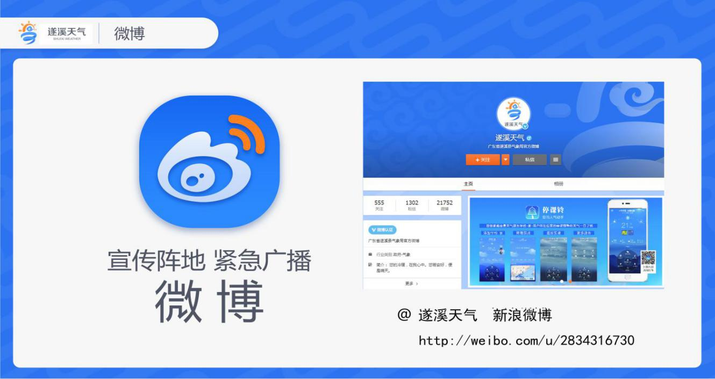
“遂溪天气”官方微博于2012年12月3日开通，力求为民众提供更多大众化、知识性、趣味性的气象服务产品。
服务内容：天气实况、天气预报预警、各类生活气象服务信息、气象科普知识、各类灾害天气和突发事件的最新动态。
获取途径：新浪微博http://weibo.com/u/2834316730

（二）官方微信
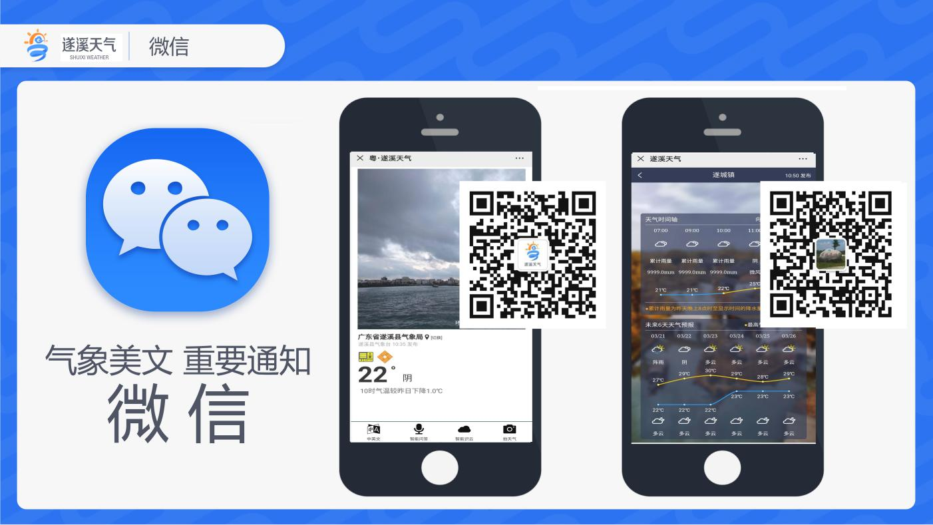
“遂溪天气”、“遂溪应急预警中心”微信公众号均为遂溪县气象局官方微信公众号。
服务内容：“遂溪天气”主要向公众提供精细化天气预报服务，包括预报预警、天气实况、缤纷微天气等。内容包括遂溪县早晚间天气预报、短时临近预报、旅游天气、气象科普知识等。“遂溪应急预警中心”主要向公众发布遂溪全县天气实况、各乡镇未来一周精细化天气预报、气象科普知识、生活小贴士等等。
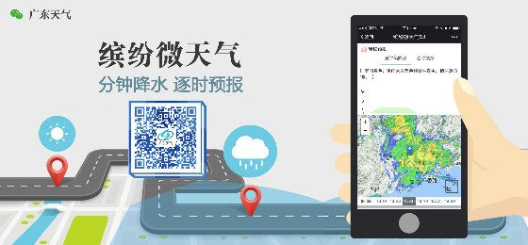

获取途径：通过微信搜索“遂溪天气”、“遂溪应急预警中心”或扫描“遂溪天气”、“遂溪应急预警中心”二维码关注“停课铃”是广东省气象局官方客户端，其采用公有云的技术架构，运用分布式云计算、弹性带宽、负载均衡等技术，提供精细到街道，可智能个性响应的预警信号和天气信息服务，方便广大公众和学生家长第一时间接收到用户所在地区的停课信号以及天气预警信息，为孩子上学出行做好充足准备。

（三）“停课铃”客户端

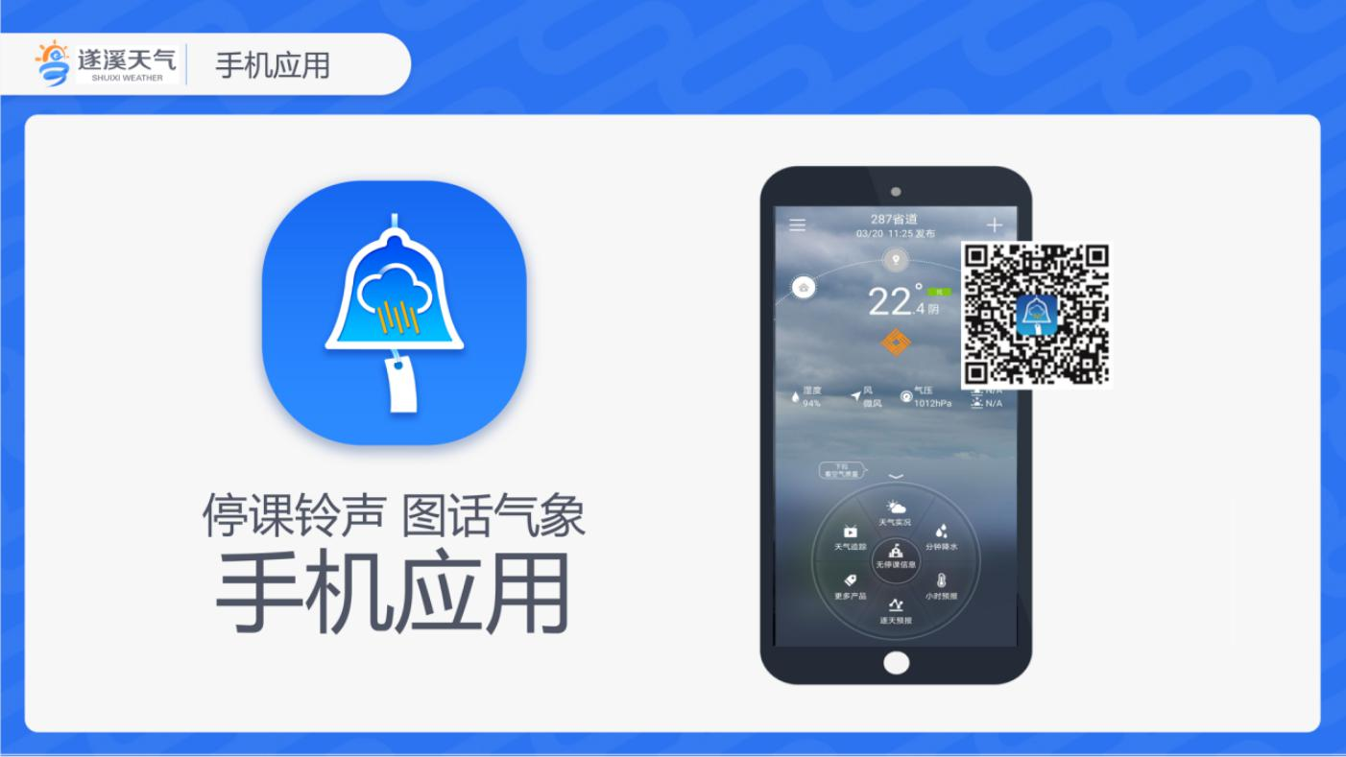
服务内容：天气实况、全省预警、停课通知、逐天预报、空气质量、黄历等个性化服务。
获取途径：可在http://www.gd121.cn/、缤纷微天气和各大电子应用市场免费下载。
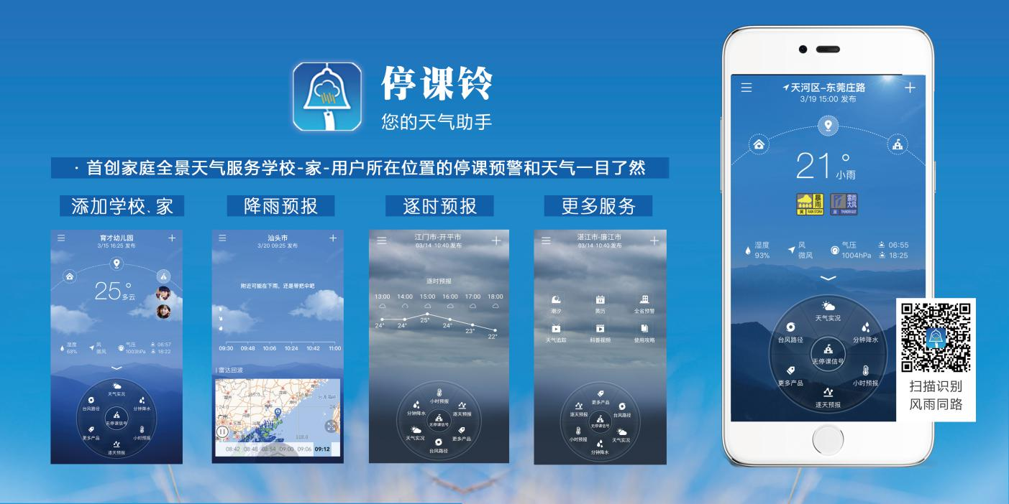

（四）订制天气短信
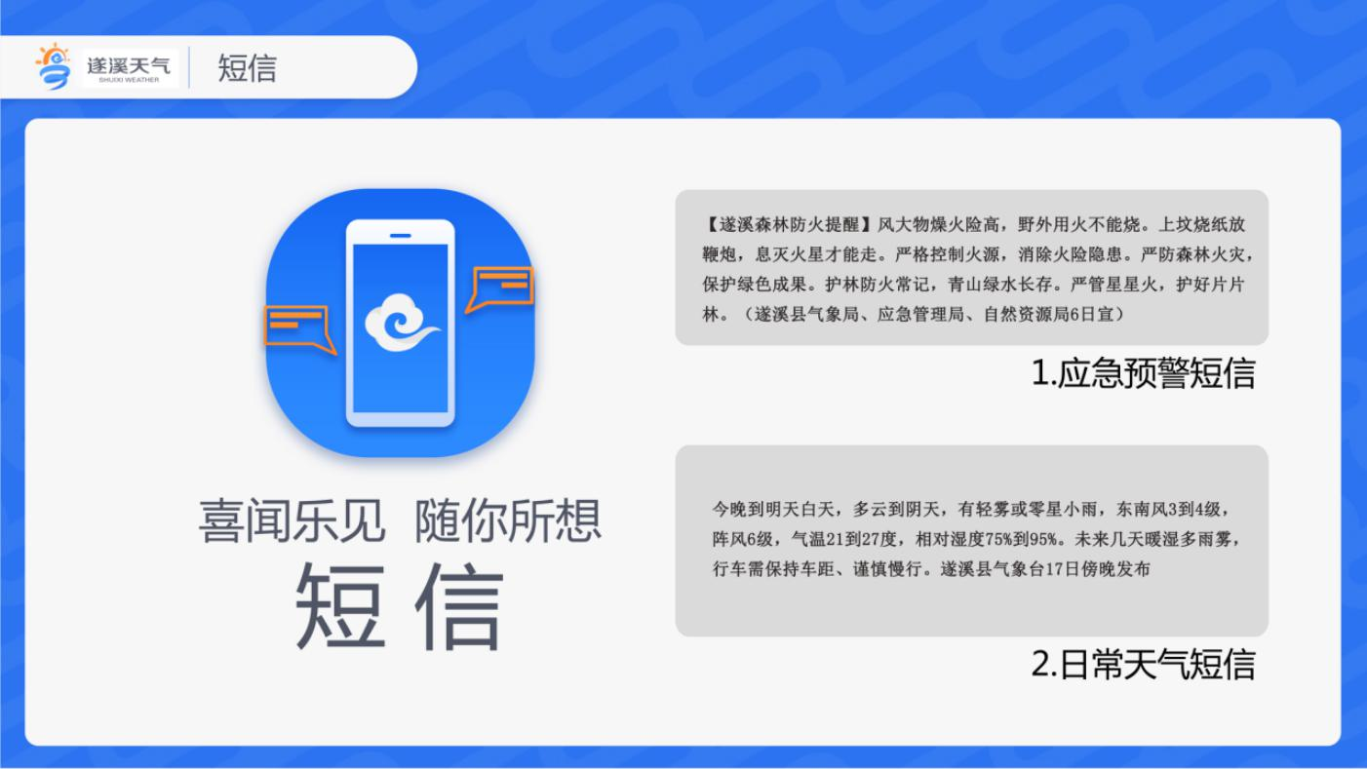
服务内容：每天定时发送最新天气预报及生活提醒信息，遇重大灾害性天气或天气事件，将以特别提醒的方式告知最新的天气变化情况。
获取途径：可分别定制早晚天气预报信息。晚间短信：编写手机短信“11”或“110759SX”发送至“10620121”；早间短信：编写手机短信“11AM”发送至“10620121”。
资费标准：信息服务费2元/月。

（五）“12121”应急气象电话
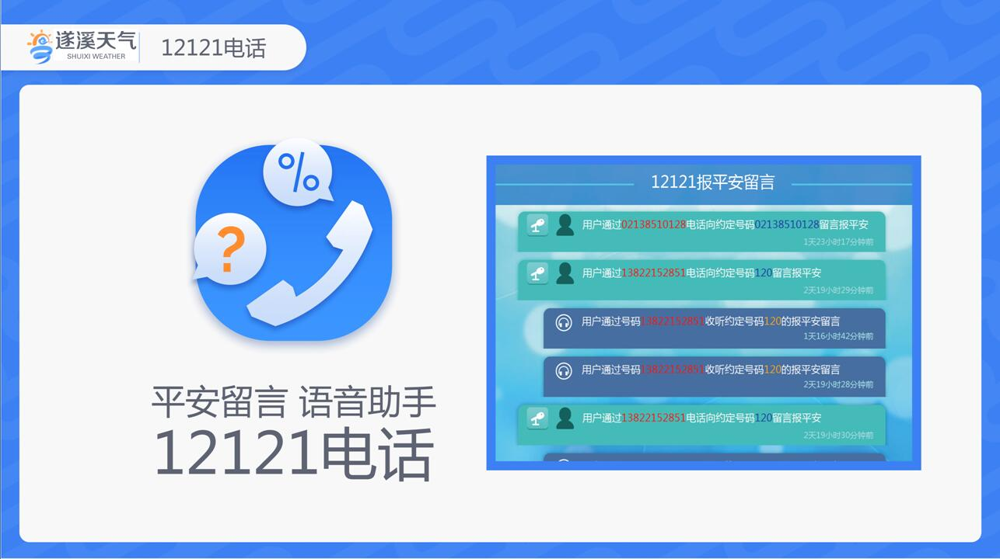
“12121”应急气象电话是查询天气信息的专用电话服务号。2012年起新增“巨灾报平安”服务功能，发生巨灾时，公众可拨打“12121”向亲朋留言报平安。
服务内容：提供天气预报预警信息和气象科普信息。当发生巨灾时，提供巨灾报平安服务。
获取途径：电话拨打“12121”。

（六）电视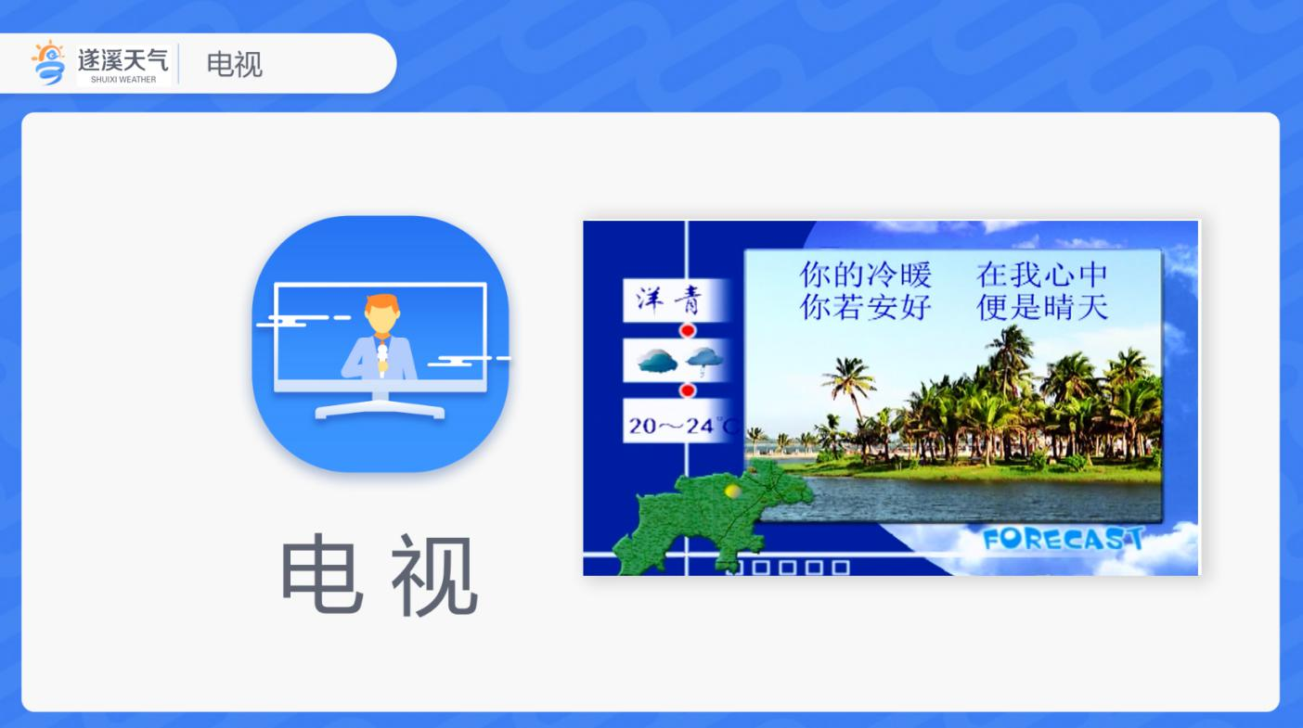
遂溪广播电视台晚间时段会播放天气预报节目。当灾害性天气影响时，电视台以悬挂预警图标和走马字幕形式滚动播出最新气象消息，及时传播预警信号。
服务内容：提供天气预报预警信息、生活气象、气象科普、气象灾害防御指引等内容。
获取途径：收看遂溪广播电视台天气预报节目。
节目名称 | 播出平台 | 播出时间
遂溪天气预报 | 遂溪广播电视台 | 首播19:30  重播21:30
注：节目时间为《遂溪新闻》后播出，偶有调整，以实际播出时间为准。

（七）广播电台
广播电台是播报天气预报信息的传统渠道之一，新闻节目后通常设有天气预报节目，灾害性天气影响时以实时播报和专家连线的方式提供最新天气动态。
服务内容：提供全县天气预报、灾害性天气预警以及气象热点、专家访谈等服务。
获取途径：遂溪县广播电台FM104.8。

（八）气象信息显示屏
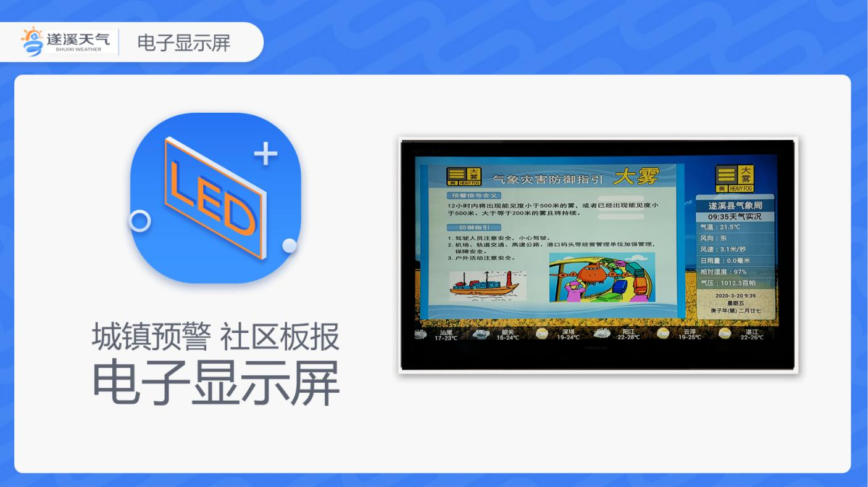
气象信息显示屏是向农村、学校、社区、车站、广场等人口密集区提供气象预警和专业气象服务的渠道之一。
服务内容：实时发布本地气象实况、天气预报、气象灾害预警与防御指引、农业气象预报与农事活动建议、科普知识等。
获取途径：气象部门在本地农村、学校、社区、车站、广场等人口密集区布设的气象信息显示屏。

（九）村村通大喇叭
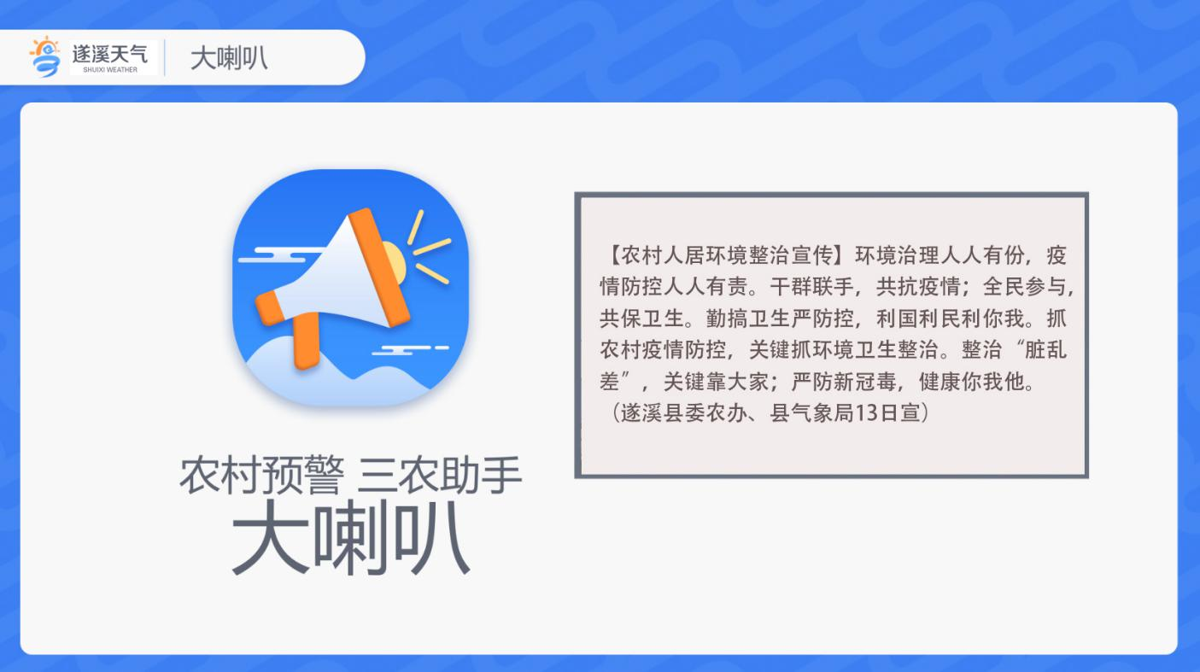
村村通大喇叭于2015年6月开播，具有通播、广播、点播功能。
服务内容：发布天气预报预警、防御指引及气象科普信息。
获取途径：气象部门在当地居委会或村委会布设的村村通大喇叭。

（十）气象频道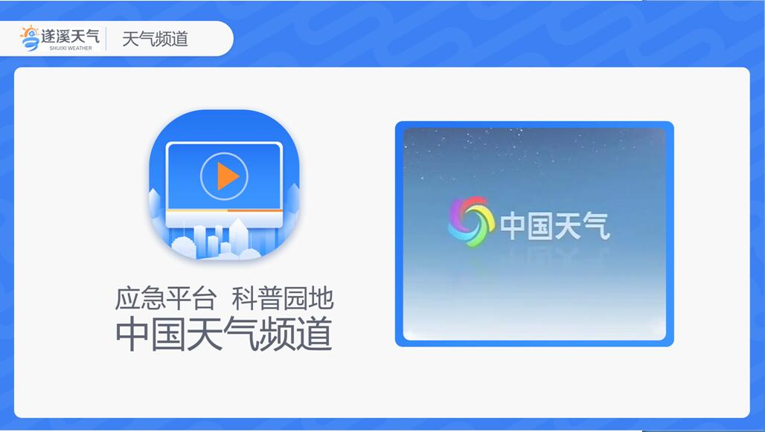
广东应急气象频道于2011年7月开播，依托中国气象频道发布我省突发事件预警信息和气象科普知识。
服务内容：提供天气实况、天气预报、农业气象、生活 指数及科普知识，跟踪发布重大灾害天气动态。
获取途径：当地有线电视网“中国气象频道”或网址：http://www.weathertv.cn/live/

（十一）气象政务服务
遂溪县气象局政务服务主要包括行政审批和社会服务事项，公众可通过窗口和网上办事大厅办理。
1.防雷装置设计审核和竣工验收
服务内容：油库、气库、弹药库、化学品仓库、烟花爆竹、石化等易燃易爆建设工程和场所，雷电易发区内的矿区、旅游景点或者投入使用的建（构）筑物、设施等需要单独安装雷电防护装置的场所，以及雷电风险高且没有防雷标准规范、需要进行特殊论证的大型项目的防雷装置的设计审核和竣工验收。
2.升放无人驾驶自由气球、系留气球活动及单位资质认定
服务内容：升放无人驾驶自由气球、系留气球活动进行审批，升放无人驾驶自由气球、系留气球活动单位资质认定。
政务获取途径：
广东政务服务网遂溪县气象局网上服务窗口
http://www.gdzwfw.gov.cn/portal/branch-hall?orgCode=456284654
县行政服务中心，地址：遂溪县遂城镇遂海路168号县行政服务中心气象局窗口，电话：0759-7788557。
县气象局，地址：遂溪县遂城镇灵村仔村遂溪县气象局，电话：0759-7787102。
